CONTRIBUCION ESCRITA SOBRE
“SITUACION DEL ADULTO MAYOR CON DISCAPACIDAD EN HONDURAS”
PRESENTADA ANTE LA RELATORA SOBRE LOS DERECHOS DE LAS PERSONAS CON DISCAPACIDAD COMO RESPUESTA A CUESTIONARIO ENVIADO

Presentado por: Betina Hernandez Castañeda
Coordinadora Defensoría de Personas con Discapacidad
Comisionado Nacional de los Derechos Humanos en Honduras
Tegucigalpa, Honduras. abril 2019

INTRODUCCIÓN
La discapacidad es parte de la condición humana. Casi todas las personas tendrán una discapacidad temporal o permanente en algún momento de sus vidas, y los que sobrevivan y lleguen a la vejez experimentarán cada vez más dificultades de desempeño personal. La mayoría de los grupos familiares tienen algún integrante con discapacidad, y muchas personas que no lo son asumen la responsabilidad de apoyar y cuidar a sus parientes y amigos con discapacidad.
En cada época se ha enfrentado la cuestión moral y política de encontrar la mejor forma de incluir y apoyar a las personas con discapacidad. Este problema debe atenderse antes de que se agudice a medida que cambien las características demográficas de las sociedades y aumente la cantidad de personas que llegan a la vejez.
Aspectos demográficos
Adultos mayores
El envejecimiento de la población mundial ejerce una influencia muy importante en las tendencias de la discapacidad. En este caso, la relación es directa: el riesgo de discapacidad es más alto a una edad más avanzada, y las poblaciones nacionales están envejeciendo a un ritmo sin precedentes.
Las tasas de discapacidad más elevadas en los adultos mayores reflejan una acumulación de riesgos de salud a lo largo de la vida: enfermedades, lesiones y enfermedades crónicas. La prevalencia de la discapacidad en las personas de 45 años o más en los países de ingreso bajo es más alta que en los países de ingreso alto, y es más elevada en las mujeres que en los hombres.
Los adultos mayores están representados, en forma desproporcionada, en las poblaciones con discapacidad.
Causas de discapacidad en el adulto mayor
La población mundial está envejeciendo a expensas de la calidad de vida. Esto es debido a las enfermedades crónico-degenerativas, las cuales, en su mayoría, se pueden prevenir y representan el 60% de la morbilidad en los adultos mayores. El Informe Mundial sobre la Discapacidad de OMS, informa acerca de las enfermedades crónicas lo siguiente: “se estima que la diabetes, las enfermedades cardiovasculares (enfermedades del corazón y embolia), los trastornos mentales, el cáncer y las enfermedades respiratorias, representan el 66.5% del total de años vividos con discapacidad en países de ingresos medios y bajos”. Colaboradores informan que la discapacidad es más frecuente en los adultos mayores que padecen enfermedades crónicas y esta frecuencia aumenta a mayor número de las mismas.
Los cambios en el estilo de vida en los países en vías de desarrollo (alimentos de mayor contenido graso, mayor consumo de productos de origen animal, consumo de poca fibra e inactividad), han contribuido al incremento de la prevalencia de enfermedades crónicas como obesidad, diabetes mellitus tipo II, hipertensión arterial y cardiopatía isquémica. A mayor edad, aumenta la prevalencia de estas enfermedades y, por consiguiente; de discapacidad. La discapacidad aumenta el riesgo de morir, independientemente de la edad, sexo y comorbilidades. En general las secuelas de estas enfermedades suelen acarrear más costos que la misma enfermedad en su etapa aguda.
Las caídas representan uno de los principales motivos de limitación de la actividad y restricción de la participación. Además, conllevan fracturas y lesiones que conducen a pérdida importante del funcionamiento físico, independientemente de la edad y comorbilidades; el riesgo de sufrir caídas aumenta con la edad. Las caídas en los adultos mayores se deben a cambios del equilibrio corporal, la pérdida de fuerza muscular y disminución de los reflejos. Un tercio de las personas mayores de 65 años que habitan en la comunidad sufren al menos una caída al año, y la mitad de ellos sufren múltiples caídas. Colaboradores encontraron que algunas enfermedades crónicas como diabetes mellitus, incontinencia urinaria, depresión, trastornos visuales, enfermedad cardiovascular y cáncer constituyen factores de riesgo independientes para las caídas.
El estado cognitivo alto es un factor protector, mientras que la demencia y las alteraciones cognitivas constituyen factores de riesgo para las caídas en adultos mayores. En América Latina 26% de los adultos mayores que se cayeron reportaron limitaciones en las actividades de la vida diaria y restricciones sociales por el miedo a caerse. Las mujeres tienen mayor riesgo de caídas y de fracturas de cadera.

- MARCO CONTEXTUAL
Más de mil millones de personas viven en todo el mundo con alguna forma de discapacidad; de ellas, casi 200 millones experimentan dificultades considerables en su funcionamiento.
En los años futuros, la discapacidad será un motivo de preocupación aún mayor, pues su prevalencia está aumentando. Ello se debe a que la población está envejeciendo y el riesgo de discapacidad es superior entre los adultos mayores, y también al aumento mundial de enfermedades crónicas tales como la diabetes, las enfermedades cardiovasculares, el cáncer y los trastornos de la salud mental
Según los criterios de la Organización Mundial de la Salud (OMS), se define como adulto mayor toda persona mayor de 60 años, subdivididos en las siguientes categorías: Tercera edad: 60 – 74 años, Cuarta edad: 75 – 89 años, Longevos: 90 – 99 años y Centenarios: >100 años.(2) La Comisión Económica para América Latina y el Caribe (CEPAL), estimó, en el año 2000 que la población mayor de 60 años en América Latina era de 41 millones (8% de la población total) y que para el año 2025 a dicha cantidad se le sumarán 57 millones de adultos mayores más, totalizando 14.7% de la población total. Entre el 2025 y el 2050 serán 86 millones más, lo que equivaldría a 22.6% de la población total estimada para entonces.
Este fenómeno de envejecimiento demográfico será a una tasa de crecimiento de 3.5%, mayor que el índice de crecimiento poblacional total y se debe a una menor tasa de mortalidad y de fecundidad, por lo cual la estructura por edades dejará de ser una pirámide, reflejando un aumento en la proporción de adultos mayores y disminución de la proporción de niños y adolescentes. Las Naciones Unidas estima que para el año 2050 en América Latina y el Caribe habrá 112 adultos mayores por cada 100 personas menores de 15 año Esta transición demográfica ocurrirá a mayor velocidad en los países en vías de desarrollo que en los países desarrollados. Análisis de la situación del adulto mayor en México concluye que el envejecimiento demográfico se convierte en un problema social cuando va acompañado de pobreza, enfermedad, discapacidad y aislamiento social y que debido a esto, la discapacidad asociada a la edad avanzada será uno de los principales motivos de atención en salud en el futuro próximo.
El fenómeno de envejecimiento poblacional ha contribuido a que la prevalencia de discapacidad en los adultos mayores vaya en aumento. Según el Informe Mundial de Discapacidad de la OMS (2011). el riesgo de discapacidad es más alto a mayor edad. La prevalencia mundial para esta población se estimó en 38.1%. En este informe se describió la prevalencia de discapacidad según su severidad en países de mediano a bajo ingreso.
Adulto mayor y discapacidad en Honduras
La información sobre características sociodemográficas de los adultos mayores con discapacidad, en Honduras es escasa y prácticamente inexistente. para aquellos con discapacidad. La población total de Honduras se estima en 9.2 millones, la población mayor de 60 años conforma el 7.5%. Debido al envejecimiento demográfico, la pirámide poblacional hondureña también está en transición hacia una forma rectangular. Ya en 2002 se estimaba que Honduras era uno de los países con mayor crecimiento poblacional de la región latinoamericana, existiendo además un incremento directamente proporcional en el número de personas adultas mayores con discapacidad. En relación al Índice Global de Envejecimiento, Honduras ocupa el puesto 82 de 96 países, y está considerada como el peor país para envejecer. En Honduras se cuenta con muy poca información estadística y referencial en el binomio adulto mayor y discapacidad
La Universidad Nacional Autónoma de Honduras efectuó un estudio sobre “Alta prevalencia de discapacidad asociada a enfermedades crónicas no transmisibles en adultos mayores, Honduras 2014-2015”, el cual se desarrolló en 107 municipios se investigo 8,202 casas; se abarcó a 29,968 habitantes de los cuales 13,677 eran hombres y 16,291 mujeres, de estos 5,126 (17%) eran adultos mayores, hombres: 2,109 y mujeres: 3,017.

Revela el estudio que la prevalencia de discapacidad encontrada en adultos mayores es de 2,627, de los cuales 982 son hombres y 1,645 y mujeres, concluyendo que la prevalencia de discapacidad total en AM es de 51.2%.

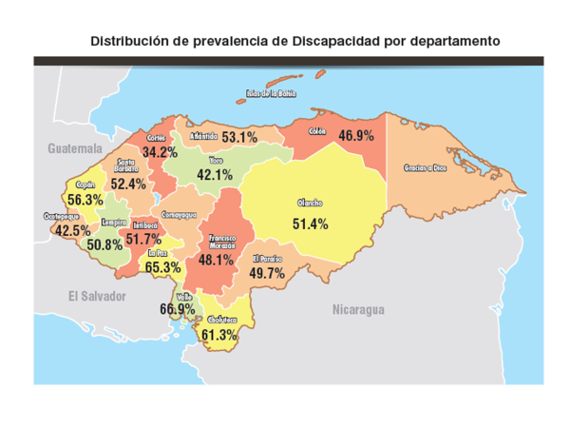

Conclusiones principales del estudio:
- La prevalencia de discapacidad en Adultos Mayores de 51.2% es alta en comparación
con los datos previos de prevalencia nacional 19% e internacional 43.4% (OMS 2011).
- Capacidad de moverse (93%) y actividades de la vida diaria (83%) fueron mayormente limitadas contribuyendo a restringir la participación del Adultos Mayores en la sociedad.

Recomendaciones principales del estudio:

1.- Es necesario implementar programas de envejecimiento saludable y prevención de discapacidad en el adulto mayor en Honduras, a través de estrategias de desarrollo inclusivo basada en la comunidad (DIBC)
2.- Se debe fortalecer la respuesta institucional de prevención y de abordaje de la discapacidad en población general con énfasis en el adulto mayor.
3.- Se debe fortalecer la formación de personal técnico y profesional para la atención del adulto mayor para hacer frente al futuro.
4.- Se debe promover políticas a favor del bienestar de nuestros adultos mayores

- MARCO LEGISLATIVO

La ONU se ha ocupado de la situación de las personas adultas mayores (entonces llamadas "personas de edad") desde 1948, cuando la Asamblea General aprobó la resolución 213, que se refería al proyecto de Declaración de los Derechos de la Vejez. Sin embargo, sólo se abordó el asunto en la Declaración Universal de Derechos Humanos, de ese mismo año.
En la década de 1960, la cuestión es mencionada en el Pacto Internacional de Derechos Económicos, Sociales y Culturales (1966) de la ONU, y en la Convención Americana sobre Derechos Humanos (1969). El problema es abordado de forma específica hasta la década de 1980 (Recomendación 162 de la OIT), y posteriormente desarrollado en otros documentos.
Es así como al día de hoy, los derechos de las personas adultas mayores están abordados en varios instrumentos internacionales. A diferencia de otros grupos vulnerables (mujeres, niños), las personas adultas mayores no cuentan con un documento global y vinculante, ni con mecanismos específicos de vigilancia y obligatoriedad de sus derechos.
Los derechos de la persona adulta mayor tienen dos fuentes: los instrumentos internacionales de derechos humanos de las Naciones Unidas y sus organismos especializados, y los de la Organización de Estados Americanos y sus organismos especializados.
A nivel nacional, en el tema de adulto mayor, se cuenta con la Ley Integral de Protección al Adulto Mayor y Jubilado (Decreto N°199-2006) tiene como finalidad ¨fomentar y tutelar el desarrollo del Adulto Mayor y Jubilado, garantizando el ejercicio de sus derechos y sancionado a las personas naturales o jurídicas que infrinjan esta Ley. ¨
En el tema específico de discapacidad, Honduras es signatario de 2 convenciones internacionales ratificadas:
- La Convención Interamericana para Eliminación de todas las Formas
de Discriminación contra las Personas con Discapacidad.
- La Convención de Naciones Unidas sobre los Derechos de las Personas con Discapacidad y su Protocolo Facultativo.

A nivel nacional en lo referente a normativas en el tema se cuenta con:

- Ley de Equidad y Desarrollo Integral para las Personas con Discapacidad (Decreto N°160-2005).

- Política Pública para el Ejercicio de los Derechos de las Personas con Discapacidad y su Inclusión Social en Honduras.

El único punto coincidente en las normas nacionales para los adultos mayores y para las personas con discapacidad, es en lo referente a los beneficios por descuentos, existiendo una leve mejoría a lo dispuesto para los adultos mayores.
No se establece, en ninguna de ellas, la de relación directa entre ambos grupos en condición de vulnerabilidad.

- INVESTIGACIÓN DE CAMPO

Para dar respuesta al cuestionario planteado, se propuso efectuar una investigación que previó una recolección de datos por medio de: análisis de documentación, informes, investigaciones entre otros, visitas, observación directa y entrevistas a personal que trabaja en los centros de internamiento (asilos) o instituciones de adultos mayores y personas con discapacidad.
Mediante la investigación se logró conocer la situación en 14 asilos de adultos mayores de los cuales el 57% representa los atendidos por el sector privado sin fines de lucro (Beneficencia) los cuales se sostienen mediante donaciones de instituciones o de personas particulares, gestionados por los directivos; un 22% se lo hace mediante el pago de sus familiares, estos ingresos se utilizan para subsidiar a los adultos mayores en situación de abandono. El 21% de los asilos obtienen una subvención por parte del gobierno central o de las alcaldías. Estos están ubicados en los municipios de Danlí, en el departamento del Paraíso, Santa Bárbara en el departamento de Santa Barbara y Santa Rosa de Copán en el departamento de Copán.
A continuación, detallamos las instituciones que fueron visitadas y en donde se logró recolectar la información solicitada:

- Edad de Oro Perpetuo Socorro – Centro de Internamiento
- Salvador Aguirre – Centro de Internamiento
- Asilo de Inválidos H. San Felipe – Centro de Internamiento
- Cruz Blanca hogar de ancianos María Eugenia – Centro de Internamiento
- Centro de días y reposos CEDER – Centro de Internamiento
- Clínica y hospital San Juan – Centro de Internamiento privado
- Hilos de plata– Centro de Internamiento
- Arca de Honduras – Centro de Internamiento
- Proyecto Ciudad Blanca, iglesia católica – Centro de Internamiento
- Hogar Divina Providencia – Centro de Internamiento
- Casa de apoyo Emmanuel – Centro de Internamiento
- El buen samaritano– Centro de Internamiento
- Hogar de Ancianos Paz y Bien – Centro de Internamiento
- Casa de María manejado por religiosas, iglesia católica en departamento de Ocotepeque en el occidente del país
- Hospital Psiquiátrico Santa Rosita en Tegucigalpa
- Hospital Psiquiátrico Mario Mendoza en Tegucigalpa
- Hospital General San Felipe en Tegucigalpa
- Unidad de Adulto mayor en el Instituto Hondureño de Seguridad Social (IHSS) en Tegucigalpa
- Dirección de adulto mayor (Secretaria de Desarrollo e Inclusión Social (SEDIS) en Tegucigalpa
- Dirección de Discapacidad (SEDIS) en Tegucigalpa
- Instituto Nacionales de Previsión del Magisterio (INPREMA)
- Instituto Nacional de Jubilaciones y Pensiones de los Empleados y Funcionarios del Poder Ejecutivo (INJUPEMP)
- Fiscalía Especial del Consumido y Adulto Mayor.
- Alcaldía Municipal del Distrito Central– Oficina del Adulto Mayor

- HALLAZGOS Y ANÁLISIS DE RESULTADOS

La información por grupos adulto mayor y personas con discapacidad se obtuvo mediante la ficha aplicada ya que las instituciones no contaban con esa información así contamos con los siguientes datos:

Gráfico 1: Porcentaje de personas adultas mayores con discapacidad,en los asilos

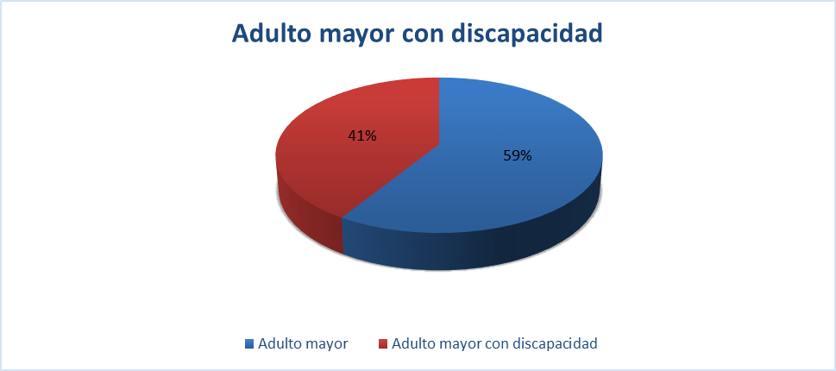
Del total de adultos mayores ingresados en los asilos visitados el 41% presenta discapacidad. en su mayor grado discapacidades físicas, psicosociales y alzhéimer.
Gráfico 2: Centros privados sin fines de lucro, centros privados y centros que reciben subvención del Gobierno de Honduras, en porcentaje.
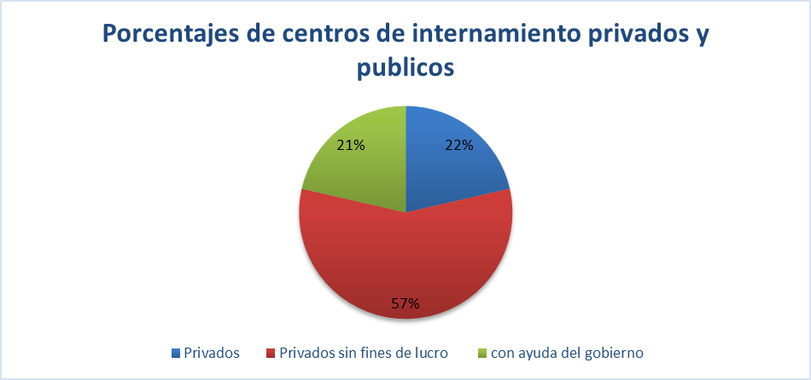
Asimismo, en la información obtenida se refleja que existen 16 centros de “Cuidado Diurno para el Adulto Mayor” los cuales son financiados por las alcaldías municipales y en algunos casos reciben alguna subvención de la Secretaria de Desarrollo e Inclusión Social (SEDIS). Los mismos funcionan durante el día y atienden a adultos mayores ofreciéndoles atención médica y multidisciplinaria, así como alimentación. En estos centros se puede encontrar la asistencia de adultos mayores con discapacidad. Estos se encuentran localizados en los municipios de:
- San Ignacio en el Departamento de Francisco Morazán
- Guaimaca en el Departamento de Francisco Morazán
- Intibucá en el Departamento de Intibucá.
- La Esperanza en el departamento de Intibucá
- Tocoa, en el Departamento de Colon
- Olanchito, en el Departamento de Yoro
- Santa Fe, en el Departamento de Colon
- Ceguaca, en el Departamento de Santa Bárbara
- Centenario, en el Departamento de Santa Bárbara
- Lejamaní en el Departamento de Comayagua
- San José de Comayagua en el Departamento de Comayagua
- Ajuterique en el Departamento de Comayagua
- Lamaní en el Departamento de Comayagua
- La Villa de San Antonio en el Departamento de Comayagua
- La Villa de San Sebastián en el Departamento de Comayagua
- Campamento, en el Departamento de Olancho

Algunos gobiernos municipales y el Gobierno Central brindan brigadas de salud, de cuidado y belleza en diferentes espacios públicos y en centros de internamiento donde también ofrecen alimentos.
También se cuenta con centros TELETON. Institución privada sin fines de lucro, que ofrece servicios de rehabilitación integral. Su sostenibilidad la realizan mediante alianzas con organizaciones del sector empresarial que promueven y facilitan la recaudación de recursos. Asimismo, cuentan con el apoyo de grandes cooperantes bajo la modalidad de donantes. La atención que ofrece es totalmente gratuita y cuentan con los siguientes centros:

- Teletón Tegucigalpa en el departamento de Francisco Morazán
- Teletón Choluteca en el departamento de Choluteca
- Teletón La Esperanza, en el departamento de Intibucá
- Teletón Catacamas en el departamento de Olancho
- Teletón San Pedro Sula en el departamento de Cortés
- Teletón Santa Rosa de Copán en el departamento de Copán

- Procedimientos de admisión a servicios sociales o de salud, incluida la admisión involuntaria y personas mayores con discapacidad que viven en instituciones
Los procesos de admisión en los asilos, tanto privados sin fines de lucro o públicos, se realizan en su mayoría de forma involuntaria. En la mayoría de los casos, los familiares realizan los procesos de admisión sin consultarle al adulto mayor con discapacidad.
En ambos casos, se le realizan estudios médicos al adulto mayor antes de admitirlo.
En algunos casos se tiene como requisito, para su ingreso que el adulto mayor posea un cierto grado de independencia, No obstante, en muchos casos esto cambia por el deterioro evolutivo en esa relación de vejez y discapacidad.
El 84% de la población internada en estos centros se encuentra en situación de abandono. Los casos de abandono y en situación de calle, son remitidos a los asilos privados sin fines de lucro (beneficencia) por el Ministerio Público, Dirección de Adulto Mayor o las alcaldías.
El proceso de admisión en servicios de salud como hospitales psiquiátricos, se da generalmente de forma involuntaria, siendo el familiar el encargado de dicho proceso; el internamiento se da por culminado cuando logran estabilizarlo para que este pueda seguir un tratamiento ambulatorio, excepto en los casos remitidos con orden judicial.
- Acceso a atención médica gratuita o asequible y a bienes y servicios de rehabilitación.
Los adultos mayores con discapacidad cuentan en alguna medida con el acceso a servicios públicos tanto en el Hospital Escuela, donde reciben atención general y especializada, como en el igual el hospital San Felipe que también les ofrece atención en algunas especialidades. Se ofrece el servicio de rehabilitación en los dos hospitales en el “Asilo de Inválidos del Hospital San Felipe”.
La atención psiquiátrica, se ofrece en Tegucigalpa, en los hospitales públicos de referencia a nivel nacional: Hospital Psiquiátrico Mario Mendoza y el Hospital Santa Rosita que cuentan con atención con internamiento y de forma ambulatoria; en la ciudad de San Pedro Sula se cuenta con el Hospital San Juan de Dios que de atención ambulatoria el cual es privado sin fines de lucro con subvención estatal.
Se reportó un caso en una institución de internamiento en la cual alojan adultos mayores con discapacidad en situación de abandono y calle, quienes no cuentan con documentación de identificación por lo que tienen dificultad para acceder a los servicios de salud y son atendidos sólo en casos de emergencia.
Gráfico 3: Acceso a medicamentos en centros de internamiento (asilos)

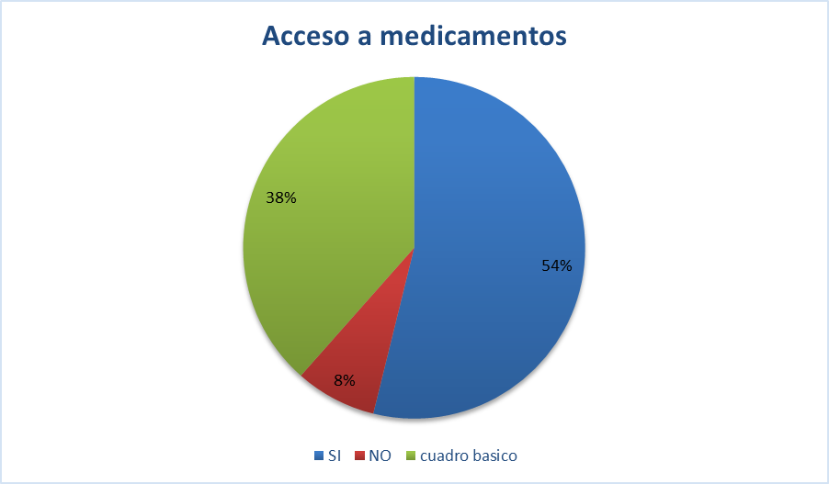

En el 54% de los centros de internamiento visitados se cuenta con los medicamentos necesarios para el tratamiento del adulto mayor con discapacidad, los mismos son obtenidos mediante consultas en los hospitales públicos, mediante donaciones o son adquiridos por los familiares. El 38% únicamente cuenta con el cuadro básico para la atención de medicina general, obtenidos por donaciones, en el 8% no se cuenta con acceso a ningún medicamento.
De acuerdo al acceso en la atención a especialidades médicas, el 43% puede optar a ella en hospitales públicos o proporcionados por la institución; se reporta que un 57% no son atendidos por médicos especialistas.
- Acceso a esquemas de protección social

El tema de acceso esquemas de protección social surgen del derecho de jubilarse y pensiones como parte de las normativas laborales vigentes en el país, a las que pueden tener acceso de dos maneras:
- Por vejez lo cual piden a la persona tener 55 años mínimo y tener cumplido el tiempo de servicio requerido por la institución que brinde el servicio de jubilación o pensión.
- Por Invalidez la cual pide que se cumpla con una evaluación de una terna medica la cual determinara el porcentaje de invalidez. El cual para poder solicitar esta debe de ser de un 65%
- Atención médica y de rehabilitación, a personas adultas mayores pensionadas por el Instituto Hondureño de Seguridad Social.

En el tema de acceso a seguros médico y de vida privados, para los adultos mayores los costos resultan muy altos, con beneficios limitados. En el caso de las personas con discapacidad no existe acceso a los mismos.
La Secretaria de Desarrollo e Inclusión Social (SEDIS) reporta que cuenta con un programa de bonificaciones para adultos mayores en extrema pobreza; desconociendo los procesos de selección, no se pudo obtener más información de este programa.
- Acceso a la justicia de las personas adulto mayor con discapacidad
En el tema de acceso a la justicia para las personas adultas mayores y para las personas con discapacidad, se ha creado en diversas instituciones del Estado, como la Fiscalía especial del Consumidor y Adulto Mayor. El Comisionado Nacional de los Derechos Humanos, cuenta con la Defensoría Nacional para las Personas con Discapacidad y, de reciente creación, la Defensoría Nacional para el Adulto Mayor que manejan la las temáticas.
Se tiene información que la Fiscalía Especial del Consumidor y Tercera edad registró 1,139 denuncias en el 2018 y de enero a marzo del 2019 en Tegucigalpa se registran 49; de las cuales se judicializaron 149.
Se realizo 150 inspecciones en el 2018 y 28 en lo que va del 2019. Las denuncias más frecuentes son: violencia intrafamiliar, negligencia asistencial, abandono y discriminación.
El Comisionado Nacional de los Derechos Humanos (CONADEH) al 31 de diciembre de 2018 registró 1016 casos en los que figuran personas adultas mayores a nivel nacional, dentro del total registradas. Se ha concluido 709 y de estos 244 casos han sido resueltos por haber restituido el derecho violentado de los peticionarios, 213 por haberse proporcionado una orientación y brindado acompañamiento respectivo y 16 por haber evidenciado la comisión de un delito o falta.
En relación con el grupo personas con discapacidad se registró 74 quejas que fueron interpuestas por personas con discapacidad, sin embargo, el SIQUEJAS también registra 168 víctimas de vulneraciones de derechos humanos por ser persona con discapacidad que fueron calificados con otro grupo vulnerable, registrando que el 60% fueron concluidas y 40% en proceso de investigación.
No existe en el sistema de justicia nacional protocolos específicos para la atención de personas con discapacidad y adultos mayores.
El Poder Ejecutivo por medio de la Secretaría de Desarrollo e Inclusión Social, maneja dos direcciones generales una para personas con discapacidad y otra unidad para personas adultas mayores que son los entes rectores y llamados a ejecutar políticas públicas para estos grupos.
- Fin de la vida y Cuidados Paliativos
En Honduras no existen programas en el tema de cuidados paliativos
En el Congreso Nacional se ha introducido dos iniciativas de ley para atender este tema pero no han prosperado. En el Hospital General San Felipe hubo una iniciativa para crear una sala para cuidados paliativos, pero no se logra dado que ya no se cuenta con médico especialista en la institución. La atención de cuidados paliativos se está promoviendo en el sector privado en Tegucigalpa por la fundación OMEGA, que ayuda y atiende a personas de bajos recursos de hospitales públicos que padecen cáncer.
Mediante atención realizada por el Médico Especialista Dr. Tulio Velasquez del Centro de Cáncer “Emma Romero Callejas; se obtuvieron algunos datos que revelan la situación en el país en este tema:

Cuadros explicativos Adjuntos obtenidos del estudio efectuado por la UNAH
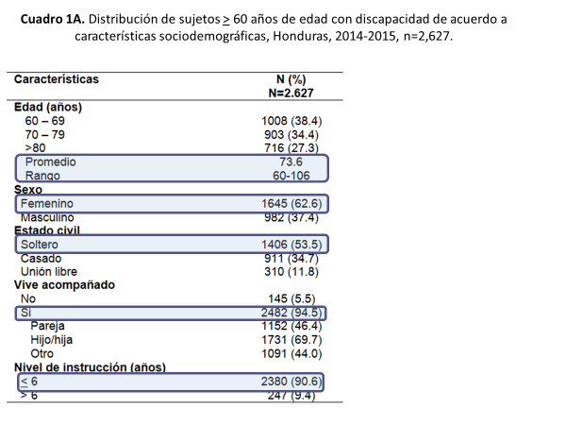
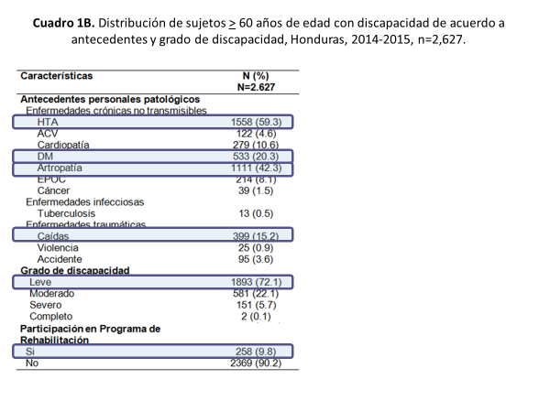
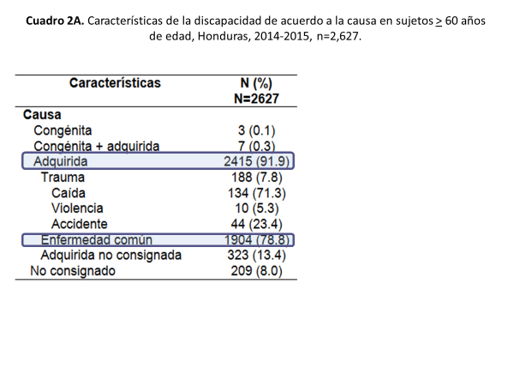
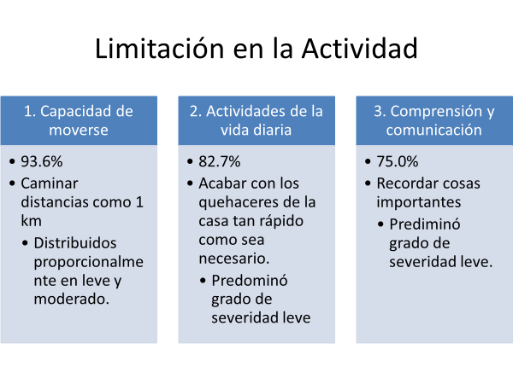

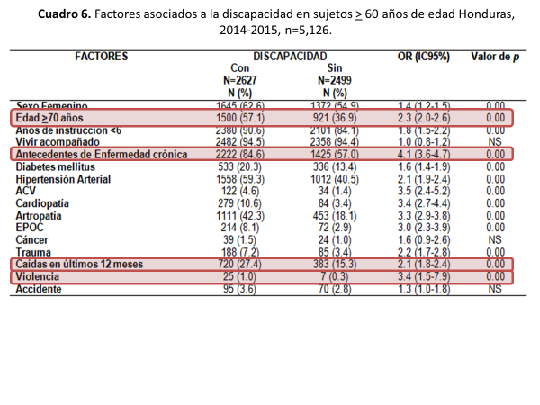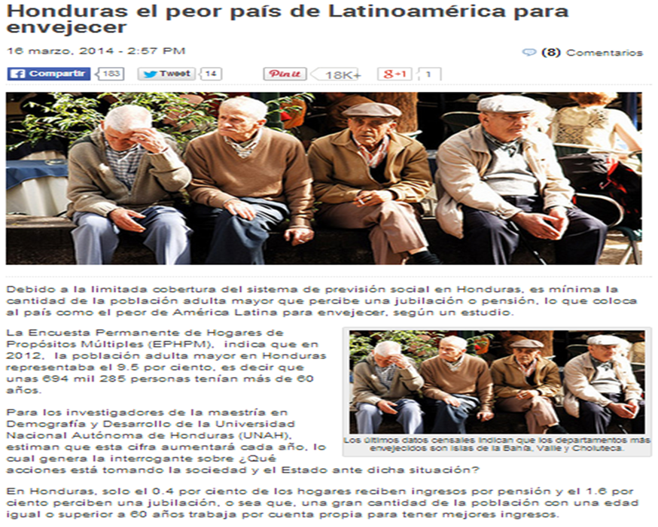

ATLAS con información sobre situación en Honduras en cuidados paliativos
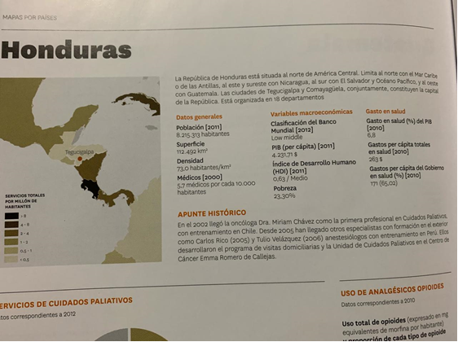
Servicios de cuidados paliativos:
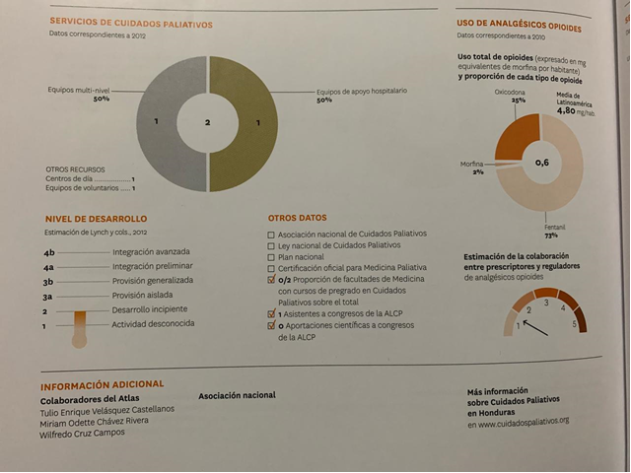

A continuación, se remarca el numero de personas que necesitan cuidados paliativos en el país.
